Муниципальное бюджетное дошкольное образовательное учреждение
Курагинский детский сад № 15

Сюжетно - ролевая игра «ЗООМАГАЗИН»
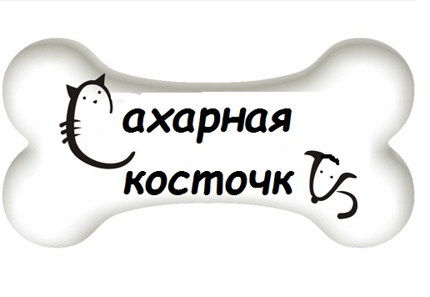
«САХАРНАЯ КОСТОЧКА»

Воспитатели группы №10 Лобарева Ксения Артемовна;
Норенко Светлана Васильевна.

Курагино 2017г

.
Цель: обобщение и систематизация знаний детей о домашних животных, их приспособленности к среде обитания, пользе для человека и развитие в детях гуманного отношения к «братьям нашим меньшим».
Задачи:
1. Уточнить, расширить представления детей о домашних питомцах, их внешнем виде и образе жизни (об особенностях поведения, чем питаются, какую пользу приносят)
2. Воспитывать гуманное отношение к животным.
3. Развивать речь, мышление, любознательность, воображение, обогащать словарный запас, развивать связную речь.
4. Познакомить с интересными факторами из жизни собак.

Атрибуты: мягкие игрушки «собака»,стол «Магазин», витриной; пакеты, сумки, фартуки, пилотки, муляжи - косточка, мясо. Доски, стеки для лепки. Тесто для лепки.

Роли: Продавец, покупатели, кассир.

Ход игры.

Организованно место проведения игры, расставлена атрибутика для зоомагазина.
Приходят, покупатели в зоомагазин со своими питомцами.
Покупатель: Здравствуйте!
Продавец: Здравствуйте! Вам что-то посоветовать?
Покупатель: Да, спасибо. Мне нужно купить корм для собаки, который подойдет для моего питомца.
Продавец: С удовольствием помогу Вам.
Вы пришли в необычный магазин, у нас вы можете сами сделать корм для своего питомца, что будет очень полезным для организма вашей собаки.
Покупатель: Спасибо! обязательно будем делать.
Продавец: В этом магазине работает специалист, который поможет вам определиться с выбором и расскажет, как надо правильно кормить собаку.
Продавец: (рассказывает как кормить собак, разных пород и возраста)
Продавцы: (рассказывает как лепить косточку и мясо из соленого теста)
Покупатели: (садятся за столы, по выбору покупателей, делают косточки или мясо для собаки)

Продавец: ( Раскладывает корм в пакеты).
Покупатели: Попробуем, надеюсь, ей понравится. Спасибо большое.
Продавец: Пройдите, пожалуйста, на кассу для оплаты товара.
Диалог кассира и покупателя.
(Покупатель оплачивает покупку в кассе, получает сдачу и чек).
Кассир: Здравствуйте! Вашу покупку, пожалуйста. (пробивает на аппарате)
Покупатель: Здравствуйте!
Кассир: Сумма для оплаты вашей покупки составляет 30 рублей.
Покупатель: (достает кошелек, пересчитывает деньги и ждет сдачу). Возьмите, пожалуйста.
Покупатель: До свидания!
Анализ игры.
Отметить самые интересные моменты, похвалить всех детей. Дать детям возможность высказать, что они чувствуют, когда игра закончилась. Что они хотят сказать своим товарищам? Как можно сделать так, чтобы эта игра продолжилась?

